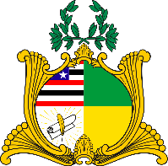
ESTADO DO MARANHÃO
Assembleia Legislativa
GABINETE DO DEPUTADO ESTADUAL DR. YGLÉSIO

REQUERIMENTO N° /2020

Senhor Presidente:

Na forma do que dispõe o Regimento Interno desta Assembleia, requeiro a V. Exa. que, após ouvido o Plenário, seja discutido e votado em regime de urgência o Projeto de Lei Ordinária de Número 69/2020, proposto por mim na tarde do dia 16 de março de 2020, que dispõe sobre a internação de pacientes infectados pela COVID-19 (coronavirus) na rede privada de hospitais, quando requerido por médico credenciado ao sistema único de saúde, em caso de não haver vaga na rede pública.

Assembleia Legislativa do Estado do Maranhão, em 16 de março de 2020.

DR. YGLÉSIO
DEPUTADO ESTADUAL

